**10η Σειρά Ασκήσεων**

**Φίλιππος Δουραχαλής, 3170045**

**Μαρία Πανοπούλου, 3170129**

**Άσκηση 1**

1,3)

Δίκτυο έργου με δραστηριότητες-κόμβους («κομβικό» δίκτυο) :

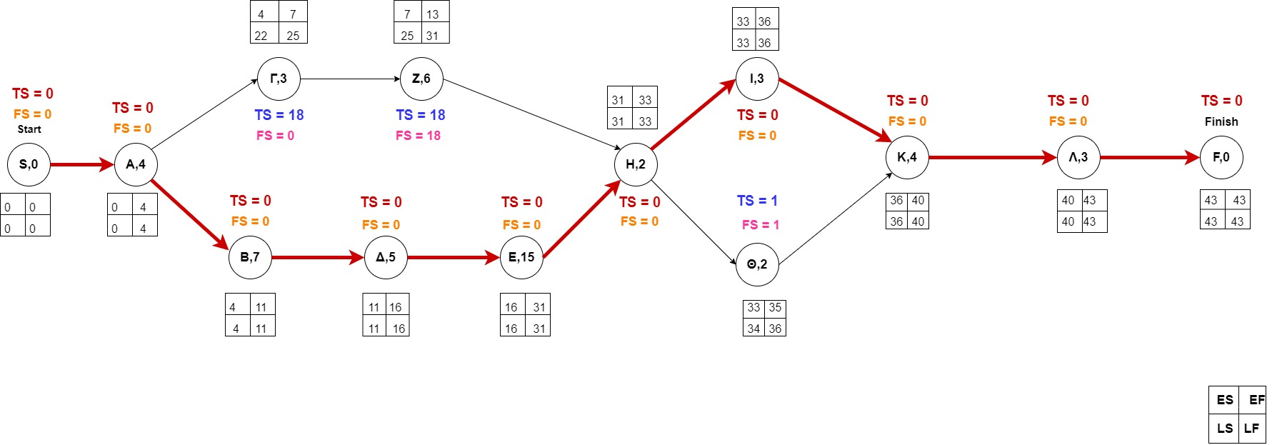

Το δίκτυο υλοποιήθηκε με την Critical Path Method (CMP) και κάθε κόμβος αποτελείται από μία δραστηριότητα και την διάρκειά της σε εβδομάδες , εκτός από τους κόμβους Start, Finish από τους οποίους ξεκινούν όσες δραστηριότητες δεν έχουν «προγόνους» (Α) και καταλήγουν όσες δραστηριότητες δεν έχουν «απογόνους» επειδή αποτελούν την τελευταία δραστηριότητα του project (Λ) , αντίστοιχα. Αυτοί οι δύο έχουν μηδενική διάρκεια.

Κάτω ή πάνω από τους κόμβους εμφανίζονται σε πίνακάκι οι χρόνοι έναρξης και λήξης της κάθε δραστηριότητας :

**E**arlier **S**tart (**ES**) **E**arlier **F**inish (**EF**)

**L**atest **S**tart (**LS**) **L**atest **F**inish (**LF**)

Προκύπτουν από τους εξής αλγορίθμους :

Για τους **E**arlier χρόνους:

**ES** -> ο μεγαλύτερος **EF** χρόνος από τους «προγόνους»

**EF** -> **EF** = **ES** +t (t=job time , διάρκεια)

*ο κόμβος Start ξεκινά με **ES** =0 και ο αλγόριθμος τελειώνει όταν φτάσει στο κόμβο Finish

Για τους **L**atest χρόνους :

Ξεκινάμε απ το κόμβο Finish με **LS ,LF** =43 και συνεχίζουμε προς τα πίσω μέχρι να φτάσουμε στον κόμβο Start ως εξής :

**LF** ->ο μικρότερος **LS** χρόνος από τους «απογόνους»

**LS** -> **LS** = **LF** - t (t=job time , διάρκεια)

Επίσης , πάνω ή κάτω από τους κόμβους εμφανίζονται τα :

**T**otal **S**lack (**TS**) -> **TS** = **LS** – **ES** . Εκφράζει το χρόνο που μπορεί να καθυστερήσει να αρχίσει μια δραστηριότητα χωρίς να καθυστερήσει την ολοκλήρωση του συνολικού project.

**F**ree **S**lack (**FS**) -> **FS**= Minimum(**ES**successors) – **ES**thisActivity – t , δηλαδή το Free Slack μιας δραστηριότητας προκύπτει από το μικρότερο **ES** των «απογόνων» πλην το **ES** αυτης της δραστηριότητας πλην τη διάρκειά της. Εκφράζει τον χρόνο που μπορεί να καθυστερήσει να αρχίσει μια δραστηριότητα ώστε να μην επηρεάσει το **ES** των «απογόνων» της.

Από το δίκτυο αυτό προκύπτουν 4 πιθανά μονοπάτια:

1o: S,A,B,Δ,Ε,Η,Θ,Κ,Λ,F -> 0+4+7+5+15+2+2+4+3+0= 42

**2o: S,A,B,Δ,Ε,Η,Ι,Κ,Λ,F -> 0+4+7+5+15+2+3+4+3+0= 43**

3o: S,A,Γ,Ζ,Η,Ι,Κ,Λ,F -> 0+4+3+6+2+3+4+3+0= 26

4o: S,A,Γ,Ζ,Η,Θ,Κ,Λ,F -> 0+4+3+6+2+2+4+3+0=24

Το **critical path** είναι το **2o μονοπάτι : S,A,B,Δ,Ε,Η,Ι,Κ,Λ,F -> 0+4+7+5+15+2+3+4+3+0= 43**

Και η **κανονική διάρκεια του έργου** είναι : **43 εβδομάδες.**

*έχουμε συμπεριλάβει και τα **T**otal **S**lack (**TS**), **F**ree **S**lack (**FS**) των κρίσιμων εργασιών τα οποία είναι 0.

**Άσκηση 2)**

Το διάγραμμά Gantt του συγκεκριμένου έργου θα είναι το εξής

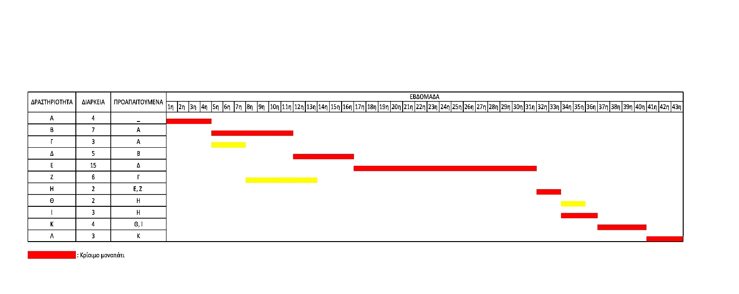

**Άσκηση 3)**

Για να υπολογίσουμε την ελάχιστη δυνατή επιβάρυνση που προκύπτει από την επιτάχυνση της ολοκλήρωσης του έργου κατά 5 εβδομάδες, πρέπει να μειώσουμε τις εβδομάδες που απαιτούνται για την ολοκλήρωση των δραστηριοτήτων, που ανήκουν στο κρίσιμο μονοπάτι. Επομένως επιλέγουμε να μειώσουμε τη διάρκεια των επιμέρους δραστηριοτήτων του έργου ως εξής :

* Οι δραστηριότητες **Β**, **Ι** και **Λ** θα μειωθούν κατά 1 εβδομάδα αντίστοιχα, επιφέροντας επιπλέον αύξηση της δαπάνης κατά

**2500 + 2000 + 2000 = 6500**

* Η δραστηριότητα **Κ** θα επιταχυνθεί κατά 2 εβδομάδες με αποτέλεσμα η δαπάνη να αυξηθεί κατά **2400**

Επομένως η συνολική και ελάχιστη αύξηση του κόστους που απαιτείται θα είναι

**2400 + 6500 = 8900.**